
GUIA N°6 DEL PERIODO DE PRIORIZACION CURRICULAR
N° 10 DEL TOTAL ENVIADAS (CONTINGENCIA PANDEMIA 2020)
EVALUACION SUMATIVA N° 1

CURSO | 8° BÁSICO
NOMBRE ESTUDIANTE
ASIGNATURA | HISTORIA, GEOGRAFÍA Y CIENCIAS SOCIALES
PROFESORA | PATRICIA FAÚNDEZ SOLÍS
MODO DE COMUNICACIÓN | TELÉFONO |  | +56977926329
MODO DE COMUNICACIÓN | CORREO ELECTRÓNICO |  | patricia.faundez@liceoelvirasanchez.cl
OBJETIVOS PRIORIZADOS MÁS GUÍA 1 DE RETROALIMENTACIÓN | LOS CONSIDERADOS EN GUIAS 1, 6 , 7, 8 Y 9
PUNTAJE IDEAL BONIFICADO POR 10 PUNTOS DEL TRABAJO FORMATIVO | 48 + 10 = 58 | PUNTAJE OBTENIDO |  |  | NOTA:

INSTRUCCIONES (DEBEN SER LEIDAS PARA QUE SEPAS LO QUE DEBES HACER):

**EN LA SIGUIENTE GUÍA EVALUADA SUMATIVAMENTE (CON NOTA) DEBES LEER MUY BIEN CADA PREGUNTA EN DONDE DEBES APLICAR LO APRENDIDO EN EL PERIODO DE PRIORIZACIÓN Y LA RETROALIMENTACION INICIAL.

CONTENIDOS:
*Guía 1
*La Edad Moderna (hitos destacados)
EVALUACIÓN SUMATIVA

I.- TERMINOS PAREADOS: EN EL ESPACIO DE LA COLUMNA B COLOQUE EL NUMERO CONCEPTO QUE CORRESPONDE DE LA COLUMNA A. (1 PUNTO C/U = 12 PUNTOS)
A B
1.-ESTADO ___Conjunto de personas que tienen cosas en común como un
Territorio, pasado histórico, lengua, etc.
2.-LUIS XIV ___Nación políticamente organizada
3.-PLEBISCITO ___Cambio Brusco
4.-HITO ___ Llamado el Rey Sol
5.-NACIÓN ___Documento legal más importante que rige un país
6.-REVOLUCIÓN ___Consulta Nacional a través de un voto.
7.-CONSTITUCION DE LA REPÚBLICA ___Ciencia que estudia y describe la Tierra
8.-FUENTES HISTÓRICAS ___Hecho histórico sobresaliente de los demás
9.-ANTROPOCENTRISMO ___Toda instancia que aporta información a la Historia
10.- GEOGRAFÍA ___Todo gira en torno al Hombre como especie.
11.-HISTORIA ___.Cambio lento
12.-EVOLUCIÓN ___Ciencia que estudia el pasado de la humanidad y lo reconstruye.

II.- SELECCIÓN UNICA: ENCIERRE EN UN CIRCULO O MARQUE CON UNA X LA LETRA DE LA RESPUESTA CORRECTA: (1 PUNTO C/U = 24 PUNTOS)
1.- Los Períodos en orden de la Historia Universal son:
a) Prehistoria-Edad Antigua-Edad Media-Edad Moderna y Edad Contemporánea
b) Prehistoria-Edad Media-Edad Antigua-Edad Moderna y Edad Contemporánea
c) Prehistoria-Edad Antigua-Edad Moderna-Edad Media y Edad Contemporánea
d) Prehistoria- Edad Moderna –Edad Media – Edad Antigua – Edad Contemporánea
2.- Los fósiles y los monumentos son para el Historiador:
a) Fuentes materiales b) Fuentes virtuales c) Fuentes escritas d) Fuentes visuales
3.-Los poderes del Estado son:
a) Ejecutivo y administrativo b) Ejecutivo – legislativo y Judicial
c) Judicial y parlamentario d) Legislativo. Judicial y Parlamentario.
4.- Ubicación espacial de un Hito o hecho histórico es:
a) Situar un hito o hecho histórico en una época determinada
b) Situar un hito o hecho histórico en un lugar determinado
c) Situar un hito o hecho histórico en un momento determinado
d) A y C son correctas
5.-El Congreso Nacional pertenece al Poder:
a) Ejecutivo b) Judicial c) Legislativo d) Administrativo
6.- El ideólogo de la Reforma Religiosa fue:
a) Martin Lutero b) Zuinglio c) Enrique VIII d) Calvino
7.- La caída del Imperio Romano Oriental fue aproximadamente el año 1453, que corresponde al siglo:
a) VIII A. de C. b) V d. de C. c) XV d. de C. d) XVIII d. de C.
8.- El concepto que se refiere a “el perdón de los pecados a cambio de un pago en limosna” era:
a) Indulgencias b) Predestinación c) Anglicanismo d) Ilustración
9.-La Edad Moderna se ubica entre los siglos:
a) XIV al XVI b) XV al XVII c) XV al XVIII d) XVI al XIX
10.- En Chile el Presidente de la República y sus ministros poseen el Poder:
a) Legislativo b) Parlamentario c) Ejecutivo d) Judicial
11.- La Capital de la Región N° 14 “de los Rios” es:
a) Concepción b) Chillán c) Copiapó d) Valdivia
12.-La cuna del Movimiento Renacentista fue:
a) Roma b) Madrid c) Florencia d) Berlín
13.-La Reforma Religiosa nació en el siglo XVI en:
a) Italia b) Francia c) Inglaterra d) Alemania

14.-El sistema político, económico y social que caracterizó a la Edad Moderna fue:
a) El Feudalismo b) La Monarquía Absolutista c) El Capitalismo d) El Colonialismo
15.-La Iglesia Anglicana en Inglaterra fue fundada por:
a) Lutero b) Enrique VIII c) Juan Calvino d) Charles Darwin
16.- El siglo llamado de las luces, fue el:
a) Siglo XV b) Siglo XVI c) Siglo XVIII d) Siglo XX
17.-El Movimiento renacentista se inspiró en
a) La antigua Cultura Grecorromana b) La cultura medieval
c) En las culturas orientales d) La cultura egipcia
18.-El Cisma religioso ocasionado por Lutero fue:
a) La unión de la Iglesia Católica b) El quiebre del Cristianismo en dos
c) La reforma de la Iglesia Católica d) La llamada Contrarreforma
19.-Las dos potencias de los Viajes de Descubrimiento Geográfico en el siglo XV fueron:
a) Italia y España b) España y Portugal c) Inglaterra y Portugal d) Alemania y Francia
20.-La única Fuente de la verdad según Lutero es:
a) La Constitución b) La indulgencia c) La Predestinación d) La Biblia
21.-Instancia donde se determinaron cambios en la Iglesia Católica y otras cosas que se confirmaron……esto fue en:
a) El tratado de Tordesillas b) El Concilio de Trento
c) La Bula Intercaetera d) La Universidad de Wittenberg
22.-El movimiento intelectual que caracterizó al siglo XVIII fue:
a) El Renacimiento b) El Barroco c) La Ilustración d) El Capitalismo
23.-El autor del Libro El Espíritu de las leyes fue:
a) Rousseau b) Voltaire c) Descartes d) Montesquieu
24.-La ruta utilizada por los Portugueses para llegar a las indias fue:
a) Hacia el este de Europa b) Hacia el oeste de Europa
c) Bordeando las Costas de África d) Hacia el norte de Europa

III.- COMPLETACIÓN: (12 PUNTOS)
1.- Complete el siguiente cuadro sobre Los Poderes del Estado: (1 punto c/u = 6 puntos)

N° | PODER DEL ESTADO | FUNCIÓN | AUTORIDADES Y/O INSTITUCIÖN
1
2
3

2.- COMPLETE EL SIGUIENTE MAPA: (1 PUNTO C/U = 6 PUNTOS)
1.- En el siguiente mapa mudo escriba y ubique correctamente lo siguiente: OCÉANO ATLÁNTICO – OCÉANO INDICO – EUROPA - ASIA – ÁFRICA – AMÉRICA DEL NORTE.

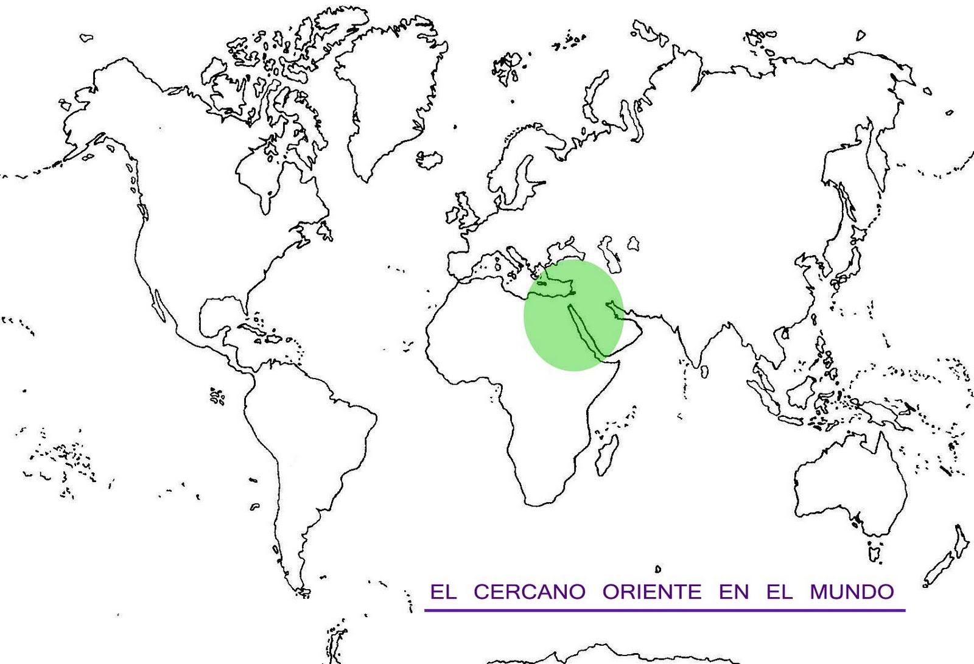

PUNTAJES Y SU RESPECTIVA NOTA:
PUNTAJE | NOTA | PUNTAJE | NOTA | PUNTAJE | NOTA | PUNTAJE | NOTA
1 | 1,1 | 16 | 2,7 | 31 | 4,2 | 46 | 5,8
2 | 1,2 | 17 | 2,8 | 32 | 4,3 | 47 | 5,9
3 | 1,3 | 18 | 2,9 | 33 | 4,4 | 48 | 6,0
4 | 1,4 | 19 | 3,0 | 34 | 4,5 | 49 | 6,1
5 | 1.5 | 20 | 3,1 | 35 | 4,6 | 50 | 6,2
6 | 1,6 | 21 | 3,2 | 36 | 4,7 | 51 | 6,3
7 | 1,7 | 22 | 3,3 | 37 | 4,8 | 52 | 6,4
8 | 1,8 | 23 | 3,4 | 38 | 4,9 | 53 | 6,5
9 | 1,9 | 24 | 3,5 | 39 | 5,0 | 54 | 6,6
10 | 2,0 | 25 | 3,6 | 40 | 5,1 | 55 | 6,7
11 | 2,1 | 26 | 3,7 | 41 | 5,2 | 56 | 6,8
12 | 2,2 | 27 | 3,8 | 42 | 5,3 | 57 | 6,9
13 | 2,3 | 28 | 3,9 | 43 | 5,4 | 58 | 7,0
14 | 2,4 | 29 | 4,0 | 44 | 5,6
15 | 2,6 | 30 | 4,1 | 45 | 5,7

(ENVÍO A MÁS TARDAR EN MI CORREO INSTITUCIONAL, FOTOS O ARCHIVO, EL LUNES 9 DE NOVIEMBRE)
SI SE PASA DE LA FECHA , LA EVALUACIÓN SE VERÁ AFECTADA.

NOTA: A cuidarse, todos somos responsables de cómo salir de esta contingencia.
Cariños y abrazos de su Tía Patty

